**Проект возрождения Карякинского парка**

Иванова Мария Алексеевна, Алешина Екатерина Евгеньевна

11 класс СОШ №24 имени Бориса Рукавицына,

г.Рыбинска Ярославской обл.

Руководитель – Никулина Елена Валентиновна,

учитель биологии СОШ №24 имени Бориса Рукавицына, г.Рыбинска Ярославской обл.

*Там старый парк в реку глядится,*

*И чайки плачут над водой.*

*Там череда легенд кружится,*

*И мифы ходят чередой.*

*( Л. М. Марасинова)*

Парки культуры и отдыха как принципиально новое явление в садово-парковом искусстве возникли в XX веке в СССР в связи с необходимостью проведения досуга сотен тысяч людей, с назначением не только для прогулок и отдыха, но и для физкультуры, спорта, массовых видов развлечений – с функциями своеобразного большого клуба на открытом воздухе. Природные условия территорий, отводимых под строительство парков, очень отличались друг от друга, поэтому каждый парк культуры и отдыха имел свой собственный неповторимый облик. Основной задачей архитектуры парка было максимально использовать специфику парковой территории, при этом не подчиняя ее полностью природной среде. Необходимо было использовать все художественные возможности, заложенные в природных условиях, учитывая одновременно целевое назначение парка. Архитектура парков строилась на превращении естественной среды в архитектурную систему. В Рыбинске функционировали следующие парки: Петровский парк, Карякинский сад, Черемховский бульвар, Городской сквер, Волжские набережные, сады им. Кустова, им. Лозовского, им. Фейгина.

А что сегодня? Какие парки радуют жителей города сейчас? Какова история этих парков и парков, которые занесены в особый реестр под грифом – охраняемые. Большинство из них находится в плачевном состоянии: старые деревья, заросшие пруды, разрушенные фонтаны, сломанные лавочки, мусор, запустение…Среди этих садов моё внимание особо привлек Карякинский сад. Расположенный в центре города он всегда был местом отдыха горожан. Но его внешний – очень нереспектабелен. Что же происходит с парком сегодня? Парадокс: сейчас Карякинский сад – памятник природы, а место, на котором он находится – особо охраняемая природная территория регионального значения. Но это совсем не означает, что в парке нельзя проводить уборку. Карякинский сад в центре Рыбинска – это не лес, и в первую очередь нужно заботиться о безопасности людей. Старые и больные деревья представляют опасность не только при сильном ветре. Должна быть и эстетическая составляющая – в ухоженном уголке гулять гораздо приятнее.

**Актуальность** проекта заключалась в том, что Карякинскому саду требовалась серьезная перепланировка, уборка старых деревьев, посадка новых, возрождение цветников и многое другое (*приложение 1 фото 1, 2*).

**Гипотеза проекта:** улучшение экологического состояния «отдельной территории» будет способствовать улучшению экологической обстановки города в целом.

**Цель проекта**: проектирование преобразований в Карякинском саде на основе комплексного анализа его территории

**Задачи:**

- изучить литературу по ландшафтному дизайну и истории Карякинского сада;

- провести социологический опрос по выявлению отношения рыбинцев к идее возрождения парков города;

- провести комплексное обследование территории Карякинского сада;

- составить план проекта, эскизы предполагаемых новых элементов Карякинского сада;

- рассмотреть перспективы развития паркового хозяйства в городе Рыбинске на примере Карякинского сада;

- проанализировать возможные затраты на осуществление проекта, продумать возможности привлечения средств «извне».

**Практическая значимость проекта:** улучшение экологической обстановки в городе, создание комфортной среды для отдыха горожан, как залога их будущего здоровья.

**Этапы осуществления проекта:**

1. Изучение литературы по проблеме исследования.
2. Проведение социологического опроса населения города.
3. Подбор методик для комплексного анализа территории Карякинского сада.
4. Составление плана парка.
5. Обследование состояния участка (визуальное, анализ почвы, инвентаризация существующей растительности).
6. Разработка общей концепции (составление генерального плана), эскизное проектирование отдельных элементов ландшафта.
7. Моделирование (составление макета будущего Карякинского сада).
8. Составление примерной сметы предполагаемых расходов на преобразование парка.
9. Поиск механизмов продвижения проекта к реализации.

**Карякинский сад. Немного истории.**

Карякинский сад расположен в центральной части города. Северная граница парка проходит по ул. Карякинской, западная граница парка проходит по ул. Луначарского, восточная граница парка проходит по ул. Пушкина, южная граница парка проходит по ул. Плеханова.

Площадь территории парка - 1,8 га.

Карякинский сад является памятником садово-паркового искусства начала XX века, образцом небольшого городского усадебного парка, с оригинальной планировкой и редкими сохранившимися парковыми элементами – чугунным круглым фонтаном, каменным мостиком с декоративными перилами, воротами главного входа.

Раньше на месте сада было заболоченное место. Неподалеку стояли церковь и дом, где жила монахиня. Болото прозвали Игуменским, как и речку, которая вытекала из болота и заканчивалась Игуменским ручьем, впадавшим в реку Черемху. По правому берегу речки, где Игуменка пересекала нынешнюю улицу Пушкина, образовались пруды, а вокруг небольшой лесок. Пруды были соединены подземным протоком, поэтому, уровень воды в них был одинаковый. Зеленый островок около пруда назывался Игуменским садиком. В те времена это была юго-западная окраина города. На этой земле в конце XIX века купил участок и построил себе двухэтажный деревянный дом купец Александр Нестерович Карякин.

Но Карякинский сад связан с именем другого представителя этой купеческой династии. Когда в 1900 г. в городе возникла необходимость иметь второе четырехклассное мужское училище, построить его на свои средства изъявил желание Василий Александрович Карякин. А заодно предусмотрел и строительство зеленой зоны отдыха. 24 мая 1901 г. городская Дума решила: «Разрешить В. А. Карякину занять под все необходимые для городского училища здания, сад, беседки, фонтаны, необходимую, согласно проекту, землю». Так Василий Александрович Карякин начал преобразование Игуменского садика. А уж народная память сделала его Карякинским садом около Карякинского училища на Карякинской улице.

Для сада были выписаны саженцы различных пород деревьев и кустарников не только из России, но и других стран: канадский кедр, пихта, ореховое дерево, американский клен, дуб, граб, липы, березы, плакучие ивы, персидская и венгерская сирень, чубушник, а также различные цветы. Всего в саду было около ста видов растений из различных климатических зон. Сад был устроен по проекту известного садовода Адольфа Яковлевича Теллоса.

Ухаживал за садом профессиональный садовник. У каждого вида деревьев и кустарников была поставлена таблица, написанная на латинском и русском языках, в которой указывалось название растения и откуда оно было привезено.

Карякинский сад по резуль­татам дендрохронологического анализа датируется началом ХХ века (возраст основных паркообразую­щих пород – липы, дуба, вяза, тополя – 100–110 лет).

На плане 1905 года показана объемно-пространственная структура паркового ансамбля (главный усадебный дом, флигели, дорожно-тропиночная сеть, пруд), которая с незначительными изменени­ями дошла до нашего времени (*приложение 2 схема 1*).

Карякинский сад (площадь 1,8 гектара) – стро­го прямоугольный в плане (215×85 м), вытянут с запада на восток. Западная граница – улица Лу­начарского, северная – улица Фрунзе, восточная – улица Пушкина, южная – улица Бебеля. Парковый ансамбль сохранил хорошо читаемую компози­ционно-пространственную структуру, включаю­щую в себя: основную композиционную ось – цен­тральную парковую дорожку, берущую начало от каменных ворот главного (восточного) входа и тянущуюся через парк на запад почти до фонта­на; главный усадебный дом, каменный двухэтаж­ный, расположенный на основной оси и завершаю­щий ее на западе; флигели, из которых сохранился лишь северный – одноэтажные каменные, фланки­рующие довольно обширный партер с фонтаном перед парковым (восточным) фасадом усадебного дома. Кроме того, сохранились: живописный пруд (около 50×30 м) в северо-восточном углу парка с не­большой извилистой лагуной, пересекающей цен­тральную парковую дорожку в 40 м от восточно­го входа, и декоративный каменный мостик через протоку, весьма украшающий пейзаж. Основной парковый объем (около ⅔ территории от восточ­ной границы на запад) решен в ландшафтном сти­ле. Свободные, но в то же время функциональ­но продуманные очертания дорожек, образующие различные по величине и конфигурации боскеты, которые частично заполнены газонами, кустарни­ками и деревьями, придают парку живописный вид, визуально увеличивают небольшую по площади территорию парка, делают прогулочные маршруты более разнообразными и продолжительными.

Основные породы – липа, дуб, вяз, тополь, лист­венница. Сохранились 55 деревьев возрастом 100–110 лет. Молодые насаждения – береза, вяз, ясень, тополь, рябина. Из декоративных кустарников в парке отмечены небольшие группы желтой акации, спиреи, дерна. Перед восточным фасадом главного дома устроены небольшие цветники: флоксы, золо­той шар, дельфиниум.

Вся территория сада была пересечена извилистыми дорожками, отходящими от центральной аллеи. Создавалось впечатление, что сад состоит из отдельных изолированных уютных уголков, удобных для отдыха детей и взрослых.

В правой половине сада дорожки напоминали тропинки. Там была детская площадка и скамейки для взрослых. Она была обсажена шиповником и жасмином. Левая половина сада была открыта солнцу и предназначалась для прогулок. Здесь было больше цветущих кустарников и одиночно посаженных деревьев, которые не заслоняли солнце.

В юго-восточном углу сада располагалась танцевальная площадка и деревянная эстрада для духового оркестра, который играл здесь вечерами. Зимой на нижнем пруду устраивали каток.

В советское время саду было присвоено имя Мичурина, но сейчас историческая справедливость восстановлена, и сад снова носит имя купца В. А. Карякина.

В годы Великой Отечественной войны сад сильно пострадал. На его территории были вырыты бомбоубежища, поэтому многие посадки в центральной части не сохранились. В послевоенное время сад частично обновили. Посадили быстрорастущие тополя, неприхотливые декоративные кустарники. Сад обнесли новой чугунной оградой, построили арку центрального входа с улицы Пушкина. В послевоенные годы в саду были поставлены аттракционы, оборудованы детские площадки, появились статуи сказочных героев, играющих детей. Сад стали называть детским или пионерским.

С 26 июля 1966 года сад является памятником садово-паркового искусства.

Сейчас главный дом и прилегающая к нему территория с одним из уцелевших флигелей занята туберкулезной больницей, территория восточнее флигеля и фонтана отгорожена стеной из силикат­ного кирпича и используется как городской парк (*приложение 3 фото 3-6 – парк в прошлом*).

От «образца городского усадебного парка и памятника садово-паркового искусства начала XX века» в Рыбинске сохранились некоторые деревья, пруд, в котором когда-то жили караси, каменный мостик и ворота главного входа. Сейчас сад потерял свою былую красоту, он нуждается в реконструкции и уходе. И прежде всего он нуждается в заботе и чистке. Студенты авиационной академии раз в году устраивают там субботники по уборке мусора, но он очень быстро появляется снова и в пруду, и в чаше заброшенного фонтана, и на остальной территории сада.

**Социологический опрос**

С использованием сети интернет был проведен опрос жителей города. Были заданы вопроса:

Как вы оцените по пятибалльной системе состояние Карякинского сада?

Как вы относитесь к идее преобразования Карякинского сада?

Какой бы вы конкретно хотели бы видеть территорию парка?

Хотели бы вы быть участником проекта по преобразованию Карякинского сада?

Какую помощь вы можете оказать в осуществлении проекта?

Эти же вопросы были заданы также и непосредственно на улице Пушкина и в самом парке.

В опросе приняло участие 560 человек. Согласно результатам опроса (*приложение* *4 диаграммы 1,2*) :

40% опрошенных оценили территорию Карякинского сада на «4», 30% - на «3», 20% - на «2», 10% - на «5».

К идее преобразования положительно отнеслись 75%, отрицательно – 15%, не ответили на вопрос – 10%

Среди характеристик будущего Карякинского сада наиболее часто встречающиеся:

весь в цветах, с красивыми клумбами, с лавочками, с чистым прудом, с красивым фонтаном, розарием…

Участвовать в проекте при необходимости смогли бы 40% опрошенных.

В качестве помощи предлагали: убрать мусор, копать, делать клумбу, выращивать рассаду…

**Обследование состояния сада.**

С помощью стандартных методик было проведено обследование парка:

1. *Составление и анализ планировки парка.*

*2. Определение видового состава растительности парка.*

*3. Оценка состояния зеленых насаждений с использова­нием простейшей*

*шкалы.*

*4. Оценка экологического состояния почвы по кислотно­сти солевой вытяжки.*

В результате проведенных исследований была составлена характеристика территории.

Визуальное обследование, подкрепленное фотографиями сада (*приложение 5 фото 7-16*) показало наличие на территории сада:

- ограждение (частичное); - пруд; - мостик; - полуразрушенный фонтан; - каменные кладки бывших сооружений; - деревья и кустарники; - тропинки.

Все объекты были нанесены на план-карту, представленную в *приложении 6 схема 2*.

Общее впечатление от осмотра – удовлетворительное. Но полуразрушенные каменные сооружения, ряд деревьев с сильной степенью пораженности, отсутствие цветников – портит общее впечатление.

Согласно составленному плану было установлено, что на территории сада произрастают:

- липы – по всей территории парка – они являются основным растительным компонентом данного сообщества (из 132 деревьев парка – 98 липы), среди них большое число старых деревьев, требующих замены;

- березы – немного - 26 штук, большинство молодых.

- есть и дуб, оставшийся со времен основания сада, можно сказать, что это реликтовый вид для этого сада;

- несколько осин и ольха.

Вокруг пруда – плакучая ива, несколько кустов сирени и спирея, а также вяз. С левой стороны от входа посажен шиповник. По улице Пушкина – куст боярышника. Небогат видовой состав растительности сада. А когда-то здесь произрастало 100 видов различных растений из разных климатических зон и даже из Австралии.

Видовое многообразие травянистого фитоценоза сильно обеднено. Здесь в наличии **лишь** разнообразные злаки, а разнотравье, лекарственные растения и декоративные цветочные культуры представлены слабо.

Определены два основных вида деревьев, произрастающих в саду. Это липа и береза.

Определены баллы состояния отдельных деревьев каждого вида и средний балл состояния каждого вида деревьев: К1 (липа) = 2,6 балла; К2 (береза) = 1,5 балла

Так как липа является основным растением сада, то её показатели рассматривались со всех сторон, было установлено, что 4 дерева получили коэффициент 3,6, т.е. их следует отнести к категории усыхающих деревьев, требующих срочной вырубки. 35 деревьев имеют средний коэффициент 3,3, т.е. являются сильно ослабленными, 44 липы – коэффициент 2,2 – ослабленные и лишь 15 молодых лип получили в среднем 1,2, т.е. яляются здоровыми.

Коэффициент состояния деревьев в целом на участие определен как среднее арифметическое средних баллов состояния различных видов деревьев на всей площади сада: 2. Так как полученный показатель соответствует интер­валу *К* = 1,6-2,5, то состояние деревьев на участке оцениваемся в II балла, то есть древостой относится **к категории ос­лабленных**. Что еще раз подтверждает о необходимости удаления старых деревьев.

Проведенный с помощью научного руководителя анализ почвы показал, что на территории сада почвы дерново-средне- и слабоподзолистые и суглинистые. рН вытяжки – слабо кислая.

Используя метод биотестирования, который часто используют для мониторинга качества почвы, оценки степени загрязнения почвы, а именно методику «Выращивание проростков на пробах почвы», определили, что территория сада вполне пригодна для создания цветников, альпийских горок и даже розария.

**Перспективное планирование.**

На основе проведенных исследований был составлен перспективный план *(приложение 6 схема 3).* На основе его изготовлен макет будущего сада (*приложение 7 фото 17-21*).

Прежде всего, в данном проекте предполагается использование малых архитектурных форм и инертных материалов для:

- альпийских горок*;* - разбивки цветников;- восстановления фонтана*;* - облагораживания пруда.

Кроме того проектируется создание двух площадок: одна для занятия спортом, вторая для отдыха с маленькими детьми.

Также по саду планируется поставить скамейки. Возможно восстановление скульптурных композиций.

И очень важно поставить в саду урны, при чем там где вход, как в европейских странах – несколько урн разного цвета для разделения мусора.

**Заключение**

Возникает вопрос: по какому пути развития пойдёт детище купца Карякина дальше: останется пребывать в анабиозном состоянии или сделает рывок к светлому будущему? Если будет выбран второй путь, городу придётся доказать, что Карякинский парк памятник вовсе не природы, а садово-паркового искусства, и выводить его из особо охраняемых природных территорий. Многих людей в нашем городе по-настоящему беспокоит состояние памятников природы, некоторые стараются внести посильный вклад в возрождение былой красоты.

Предложения, представленные в данном проекте, были предложены в Администрацию города Рыбинска. Весной 2018 года в программе «Решаем вместе» был предложен проект по реконструкции Карякинского парка (*приложение 8 фото 18*). А летом 2018 года была проведена реконструкция (*приложение 9 фото 19-22*).

Комфортная среда – залог здоровья. Комфортный уютный уголок города в форме сада – это двойной залог. Давайте же поможем сами себе быть здоровыми и жить в здоровой среде.

*Приложение 1*

Карякинский парк – осень 2016 год

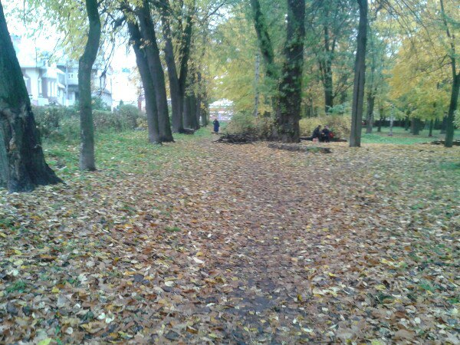 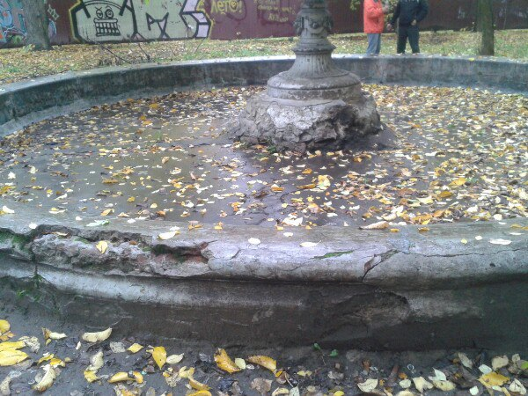

Фото 1 Фото 2

*Приложение 2*

**Парк усадьбы Карякина в Рыбинске. 1905 г. (Съемка 1992 г.)**. Схема 1

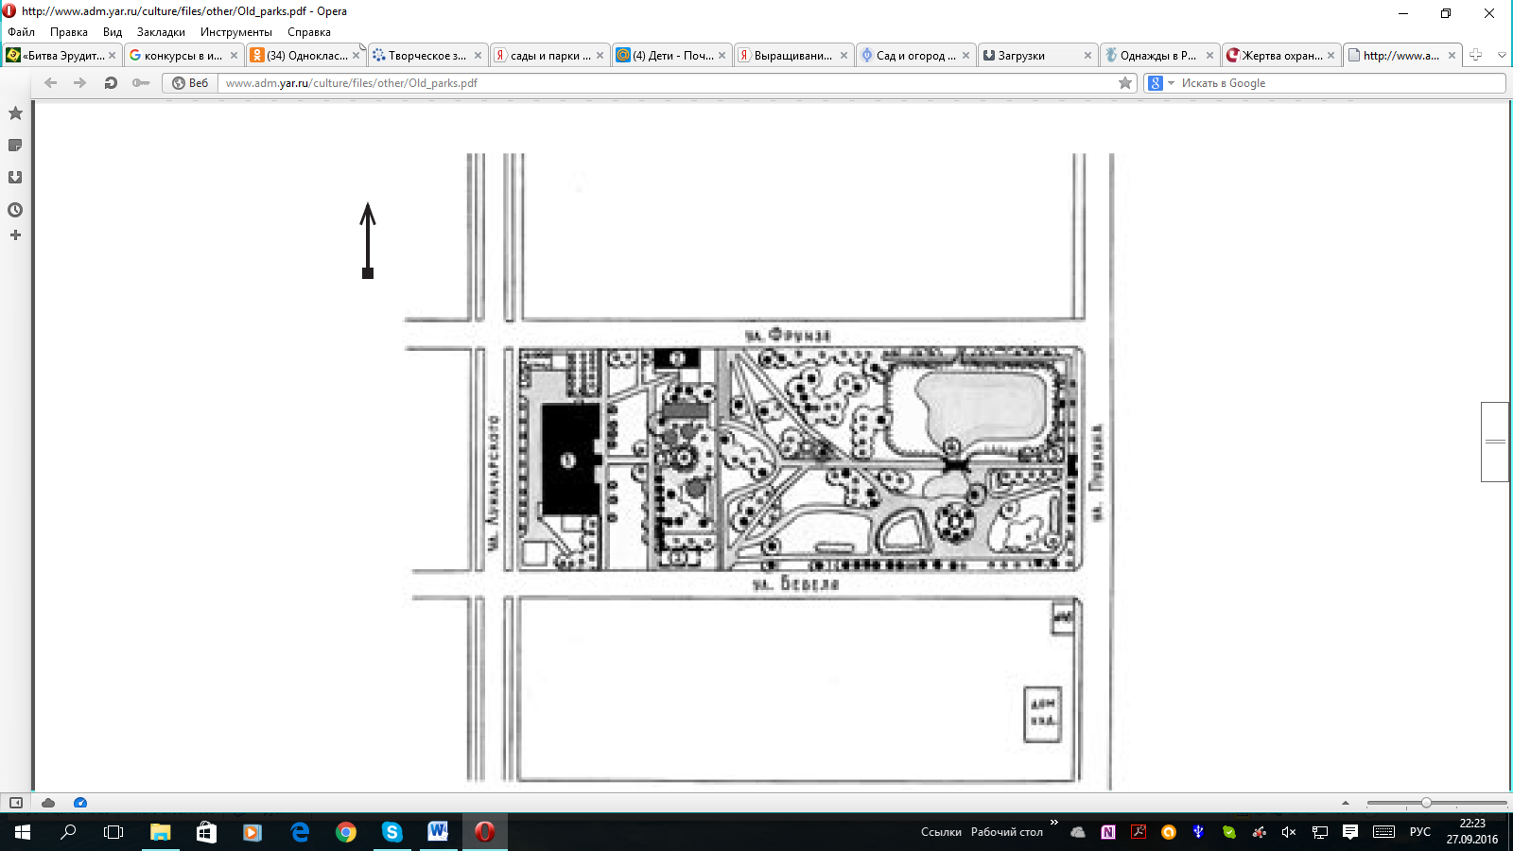

1 – главный усадебный дом; 2 – флигели; 3 – фонтан; 4 – мост; 5 – ворота.

*Приложение 3*

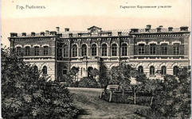 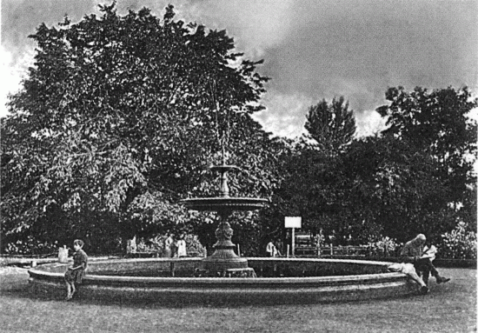

Фото 3 Фото 4

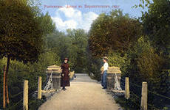 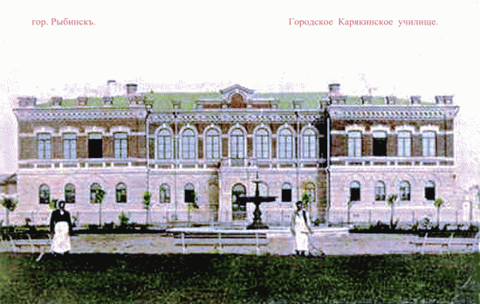

Фото 5 Фото 6

*Приложение 4*

Диаграмма 1

**Как вы оцениваете по пятибалльной системе состояние территории Карякинского парка?**



Диаграмма 2

**Как вы относитесь к преобразованию территории Карякинского парка?**

75%

15%

10%

да

нет

*Приложение 5*

Карякинский парк сегодня

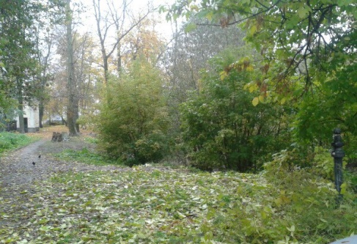 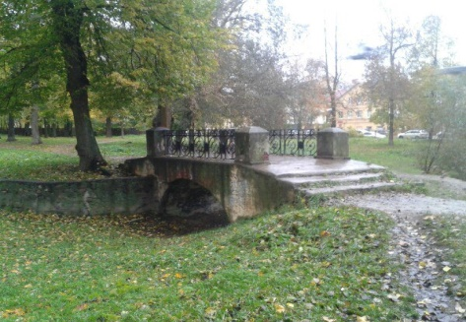 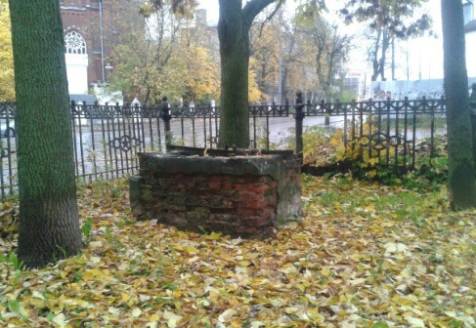

Фото 7 Фото 8 Фото 9 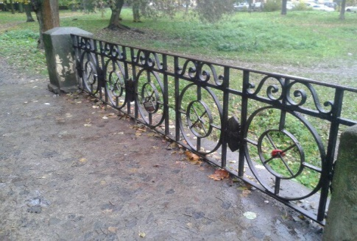 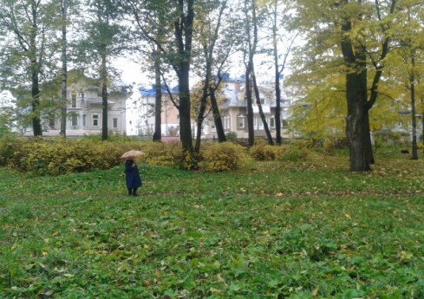 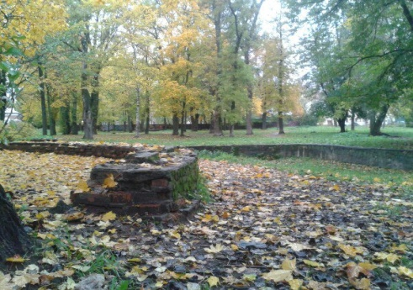

Фото 10 Фото 11 Фото 12

Фото 13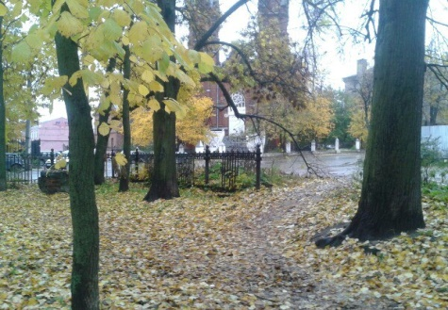 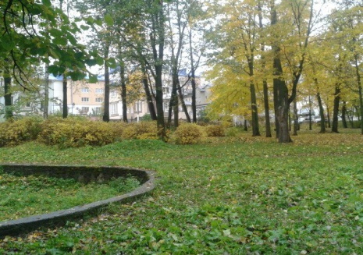 Фото 14

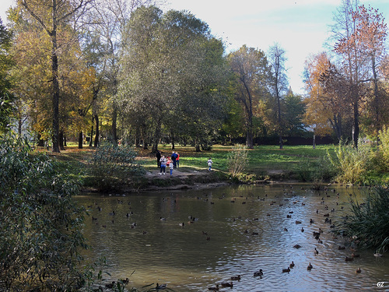 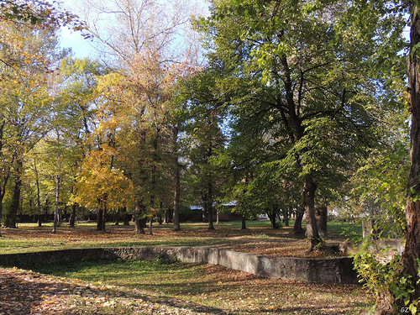

Фото 15 Фото 16

*Приложение 6*

Схема 2 Схема 3

Топографический план Карякинского парка Перспективный план Карякинского сада

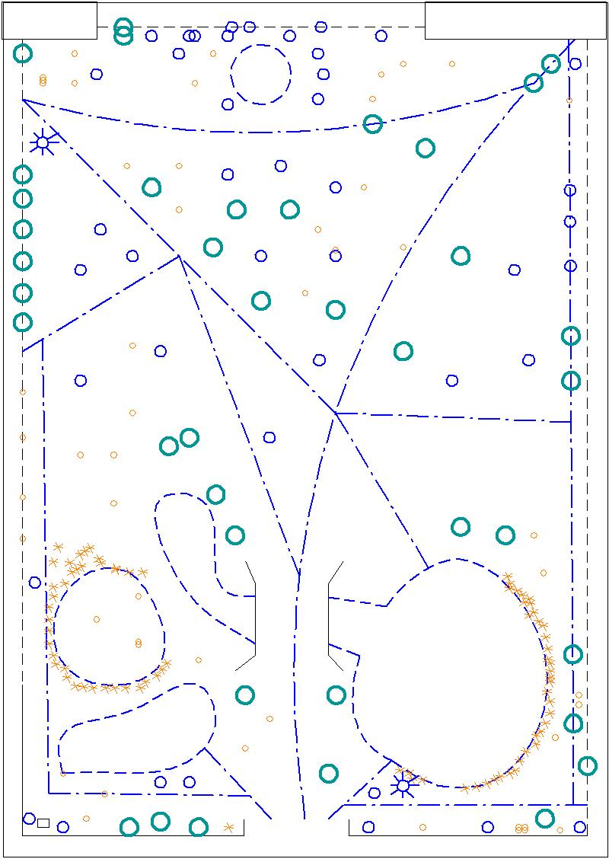 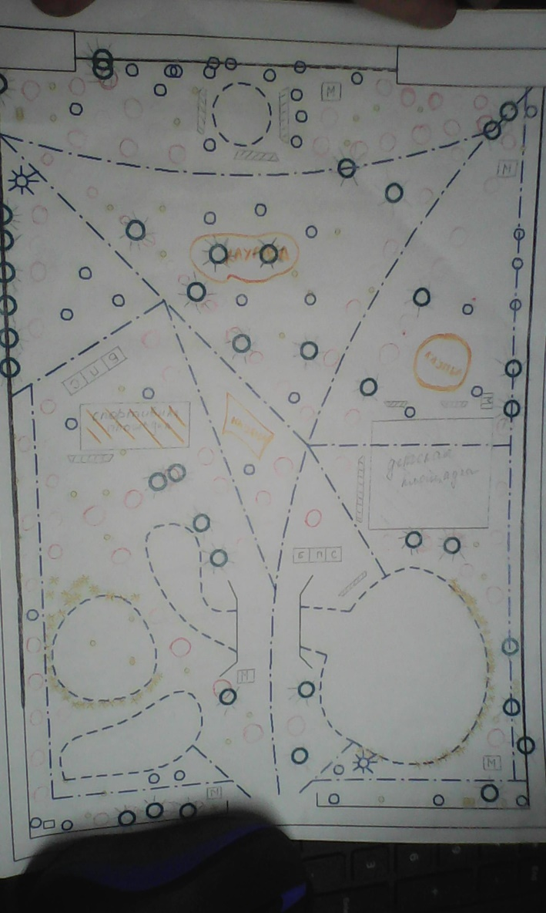



*Приложение 7*

Элементы ландшафтных преобразований

Фото 17.Фонтан и цветники, детская площадке Фото 18. Пруд

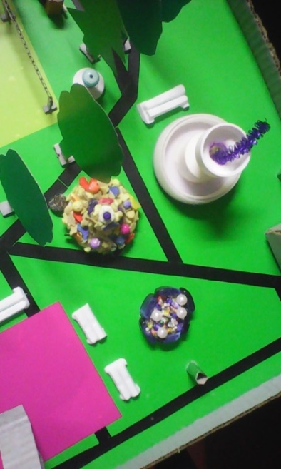 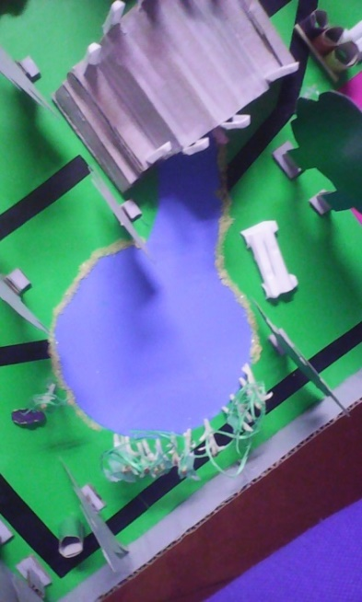

**Макет будущего Карякинского сада.**

Фото 19

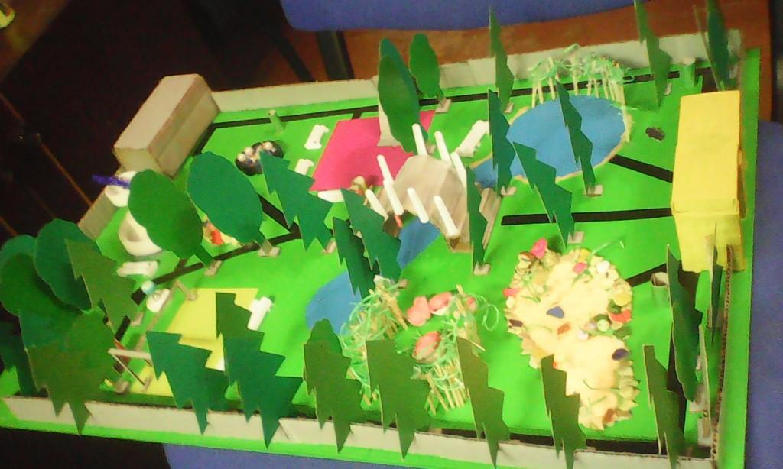

Фото 20 Фото 21. Альпийская горка

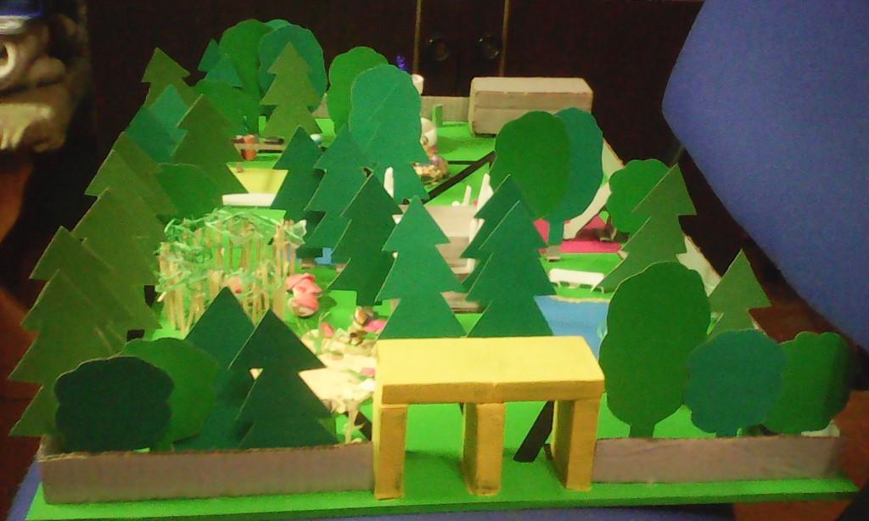 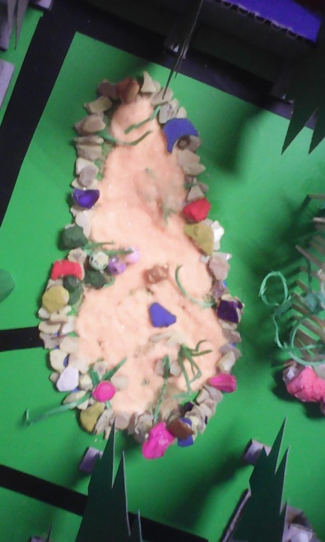

*Приложение 8*

Фото 18

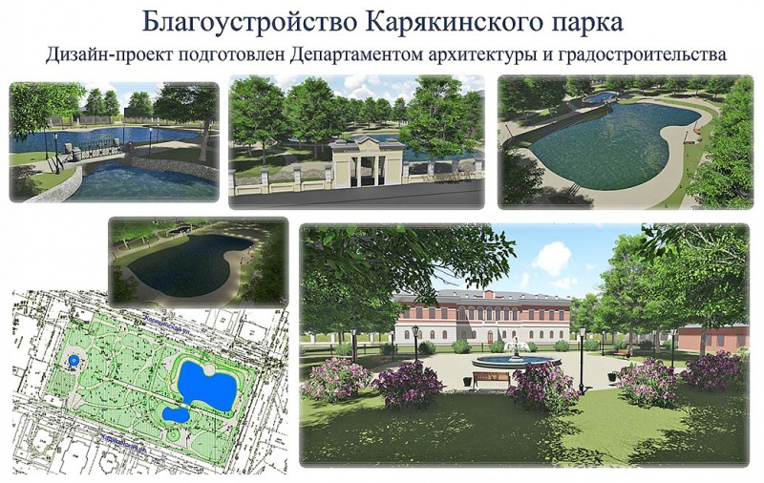

*Приложение 8*

Фото 19 Фото 20

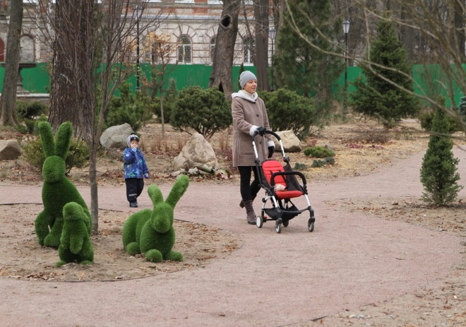 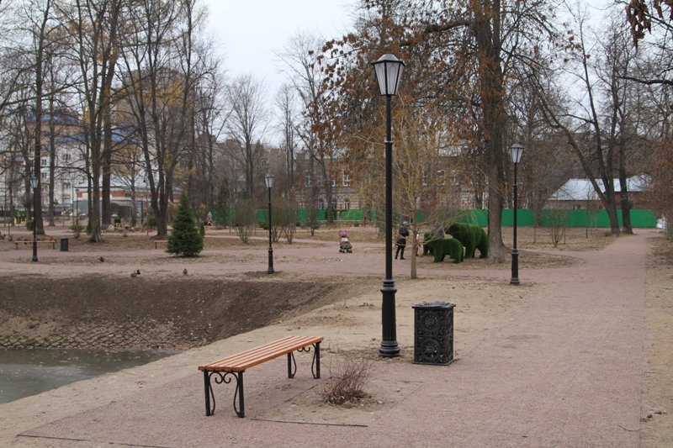

Фото 21 Фото 22

